CAHIER D’ÉCRITURE
UPE2A
Première période
La lettre O

Année scolaire 2019-2020
Lycée Le Corbusier – Cormeilles-en-Parisis
O o O o O - OU – ON - OI
o . . . . . . . . .
un pont
un pont
il est mignon
mignon
un costume
un costume
une cousine
une cousine
un blog
un blog

O o O o O - OU – ON - OI Lecture de syllabes et de mots
Sépare les syllabes comme pour le mot : rose
rose |  | ro se
C’est la cousine de Rachel.  cousine |  | cou si ne
Il porte un costume gris.  costume |  | cos tu me
Il donne une clé USB à Ivana.  donner |  | do nner
C’est un personnage imaginaire.  personnage | 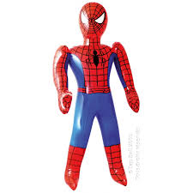 | per so nna ge
Remets les mots en ordre dans la phrase et 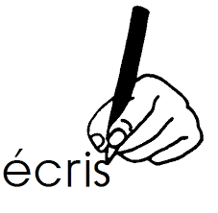 la phrase :
trouvé Ivana indice un a

……………………………………………………………………………………………………………
Sépare les mots dans la phrase et la phrase :

L’inconnuporteuncostumegris.
……………………………………………………………………………………..
LacousinedeRachelconnaitIvana.
……………………………………………………………………………………..
Classe les mots suivants dans la colonne qui convient :
montrer – bout – son – pont – impressionnant – mignon – continuer – cousine – trouver – homme – costume – montrer – métro – donner – moi – personnage – connaitre – monter – inconnu – partout – rose – blog – maison – toi – bibliothèque - endroit

O | OU | ON | OI

